С 23 по 27 июля 2020 года ГАИ Витебской области проводит целенаправленные мероприятия по предупреждению дорожно-транспортных происшествий, совершаемых по причине непредоставления преимущества в движении в движении пешеходам на нерегулируемых пешеходных переходах, а 24 июля 2020 года также проведет мероприятия направленные на предупреждение дорожно-транспортных происшествий с участие велосипедистов и детей-пассажиров «Правила дорожные – знать каждому положено!».

В связи с чем ГАИ напоминает, что **пешеход** обязан:

- двигаться по тротуару, пешеходной или велосипедной дорожке, а при их отсутствии - по обочине.

В случае отсутствия указанных элементов дороги или невозможности движения пешеходов по ним допускается движение пешехода по краю ее проезжей части навстречу движению транспортных средств.

При движении по краю проезжей части дороги в темное время суток пешеход должен обозначить себя световозвращающим элементом (элементами). Световозвращающие характеристики данных элементов устанавливаются техническими нормативными правовыми актами;

- переходить (пересекать) проезжую часть дороги по подземному, надземному пешеходным переходам, а при их отсутствии, убедившись, что выход на проезжую часть дороги безопасен, - по наземному пешеходному переходу (при отсутствии наземного пешеходного перехода - на перекрестке по линии тротуаров или обочин);

- при отсутствии в пределах видимости пешехода подземного, надземного, наземного пешеходных переходов и перекрестка переходить (пересекать) проезжую часть дороги по кратчайшей траектории на участке, где дорога хорошо просматривается в обе стороны, убедившись, что выход на проезжую часть дороги безопасен и своими действиями пешеход не создаст препятствия для движения транспортных средств.

При пересечении проезжей части дороги вне подземного, надземного, наземного пешеходных переходов и перекрестка в темное время суток пешеходу рекомендуется обозначить себя световозвращающим элементом (элементами).

Водитель же при подъезде к нерегулируемому пешеходному переходу должен двигаться со скоростью, которая позволит при необходимости уступить дорогу пешеходам.

Только в 2020 году на территории Городокского района на автодороге Р-115 и Р-114 погибло два пешехода, оба из них находились на проезжей части дороги в состоянии алкогольного опьянения, и при пересечении проезжей части дороги последние не убедились в безопасном выходе на проезжую часть дороги.

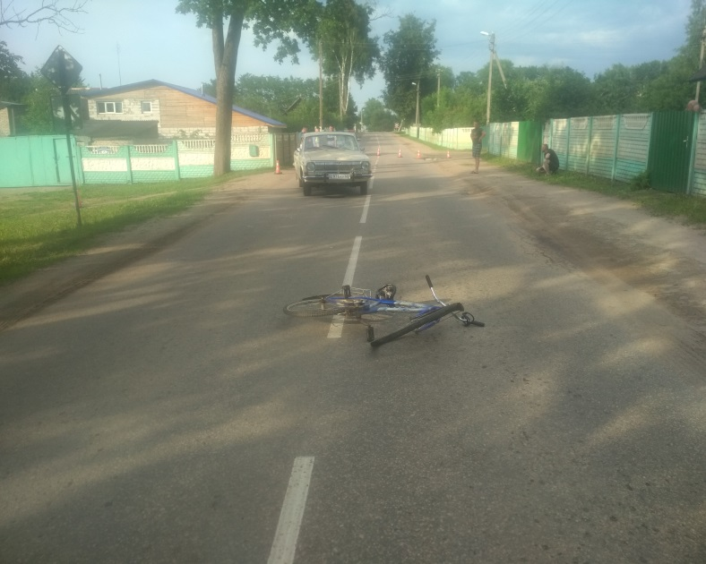Также в 2020 году зарегистрировано два факта ДТП с участием и по вине велосипедистов один из них на автодороге М8/Е95, а один на улице пер.1 Вокзальный в г.Городке.

Во избежание попадания под колеса транспортного средства, **велосипедистам** при пересечении проезжей части дороги необходимо спешиваться и убедившись, что выход на проезжую часть дороги безопасен пересечь проезжую часть дороги. В отличие от пешеходов велосипедист обязан двигаться по ходу движения транспортных средств, не далее 1 метра от ее правого края.

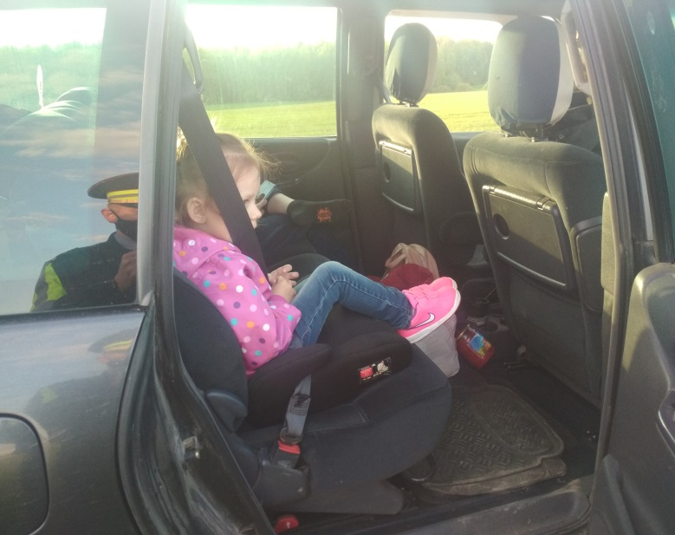Перевозка детей в легковом автомобиле, оборудованном ремнями безопасности, должна осуществляться с использованием:

- детских удерживающих устройств, соответствующих весу и росту ребенка, - в возрасте до пяти лет;

- детских удерживающих устройств, соответствующих весу и росту ребенка, иных средств (бустеров, специальных подушек для сидения, дополнительных сидений), позволяющих безопасно пристегнуть ребенка с помощью ремней безопасности, предусмотренных конструкцией транспортного средства, - в возрасте от пяти до двенадцати лет.

Допускается перевозить детей в возрасте до двенадцати лет без использования указанных в части первой настоящего пункта устройств в случае, если рост ребенка превышает 150 сантиметров, а также в автомобиле-такси.

Запрещается перевозка детей на переднем сиденье легкового автомобиля с использованием детских удерживающих устройств, соответствующих весу и росту ребенка, спинка которых развернута к лобовому стеклу транспортного средства, если переднее сиденье имеет подушку безопасности, за исключением случая, когда механизм фронтальной подушки безопасности отключен.

Административная ответственность за нарушение Правил дорожного движения для велосипедистов и пешеходов предусмотрена в виде предупреждения, либо штраф от 1 до 3 базовых величин. В случае нарушения указанной категорией участников дорожного движения в состоянии алкогольного опьянения ответственность предусмотрена в виде штрафа от 3 до 5 базовых величин. В случае, если по вине данной категории участников дорожного движения потерпевший получит легкие телесные повреждения либо повреждение транспортного средства, имущества, груза, дорожного покрытия, дорожных сооружений ответственность в таком случае будет в виде штрафа от 5 до 20 базовых величин.

Административная ответственность для водителя за нарушение Правил перевозки пассажиров в виде предупреждения либо штрафа до 4 базовых величин. За непредоставление преимущества в движении пешеходам в виде предупреждения либо штрафа от 1 до 5 базовых величин, в случае повторности в течение одного года после наложения административного взыскания за такое же нарушение в виде штрафа от 2 до 8 базовых величин.

В случае выявления фактов не предоставления преимущества в движении пешеходам на не регулируемых пешеходных переходах ГАИ призывает участников дорожного движения предоставлять в подразделения ГАИ видеофайлы с видеорегистраторов с целью привлечения к ответственности водителей допустивших указанные нарушения, а также информацию об участниках дорожного движения которые находятся в состоянии алкогольного опьянения. Для этого можно обратиться по телефону 102.